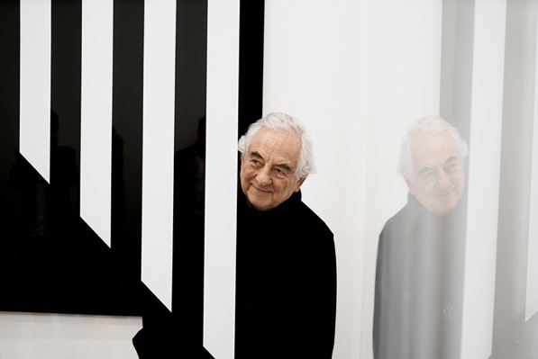

**Photo-souvenir_Daniel_Buren_ph.Lorenzo_Fiaschi**

Photo-souvenir : Daniel Buren, Galleria Continua San Gimignano. Photo Lorenzo Fiaschi

Photo-souvenir: Daniel Buren, Galleria Continua San Gimignano. Foto Lorenzo Fiaschi

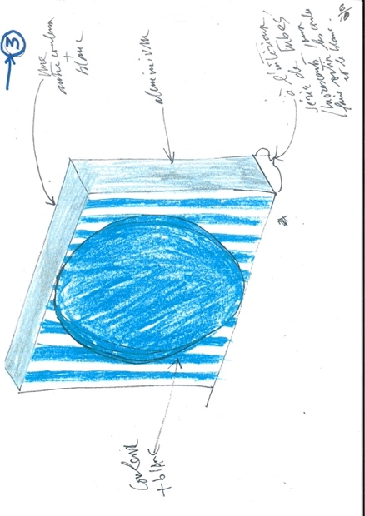

**Photo-souvenir_Daniel_Buren_esquisse_graphique**

Photo-souvenir : Daniel Buren, esquisse graphique pour *Partitions Colorées*, travail *in situ* permanent, Hopital de Pistoia, Collezione Gori, 2005. Détail © DB-ADAGP, 2024, Paris

Photo-souvenir: Daniel Buren, bozzetto grafico per *Partitions Colorées*, opera permanente site-specific, Ospedale di Pistoia, Collezione Gori, 2005. Particolare © DB-ADAGP, 2024, Paris